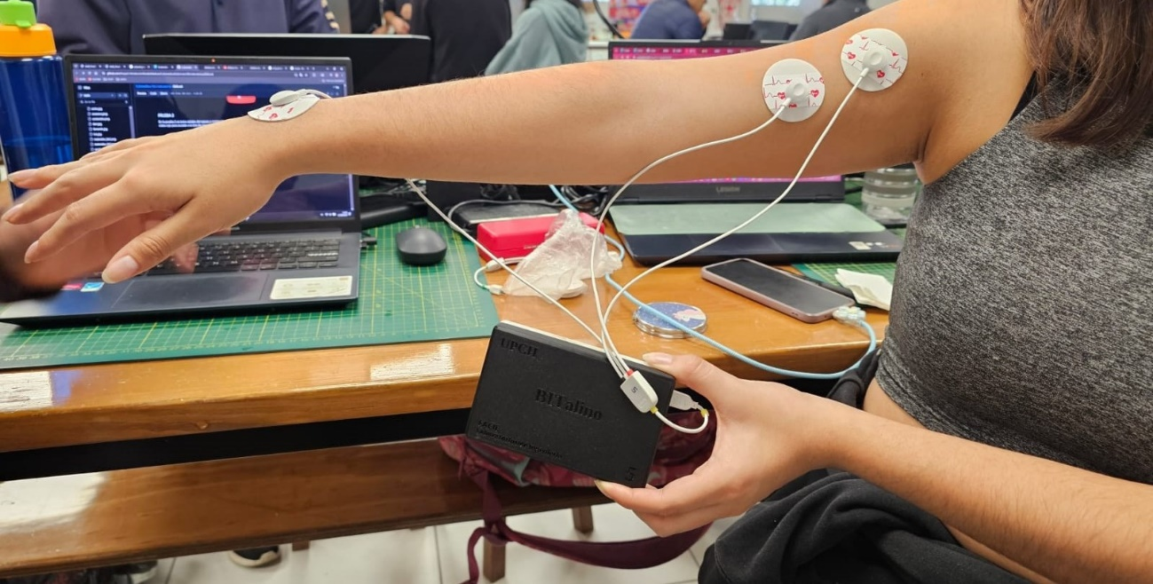

**Electrodo -**

**Electrodo +**

**Electrodo de referencia**

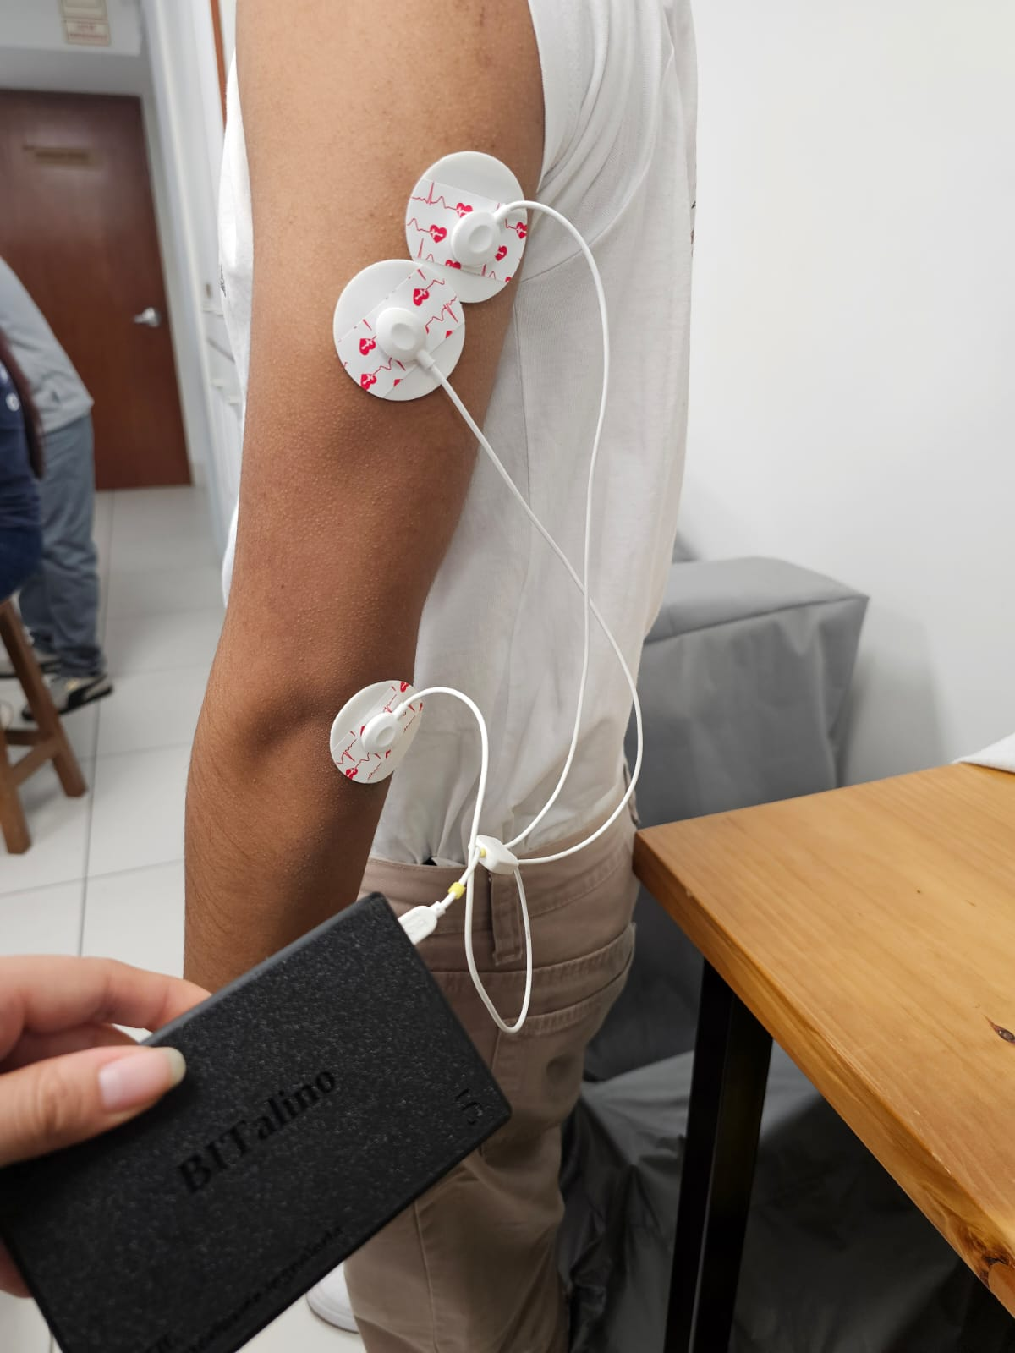

**Electrodo de referencia**

**Electrodo de referencia**

**Electrodo de referencia**

**Electrodo -**

**Electrodo +**

**Electrodo de referencia**

**Electrodo de referencia**

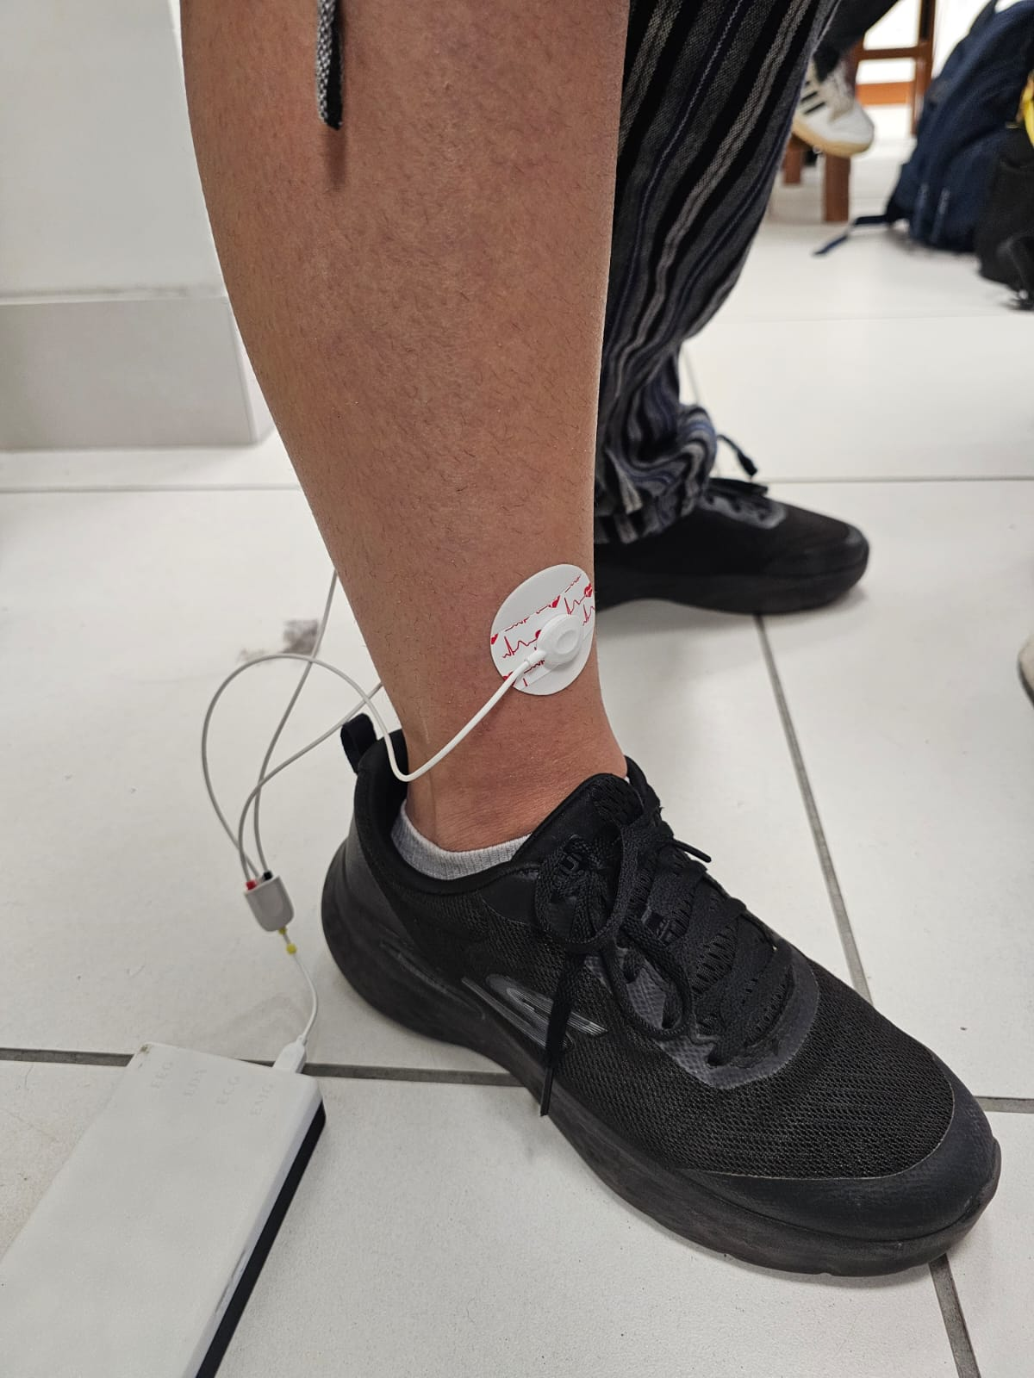

**Electrodo de referencia**

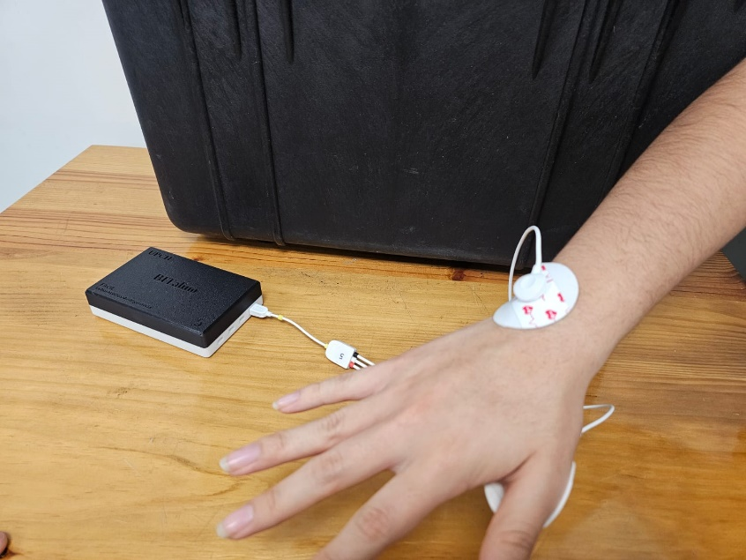

**Electrodo de referencia**

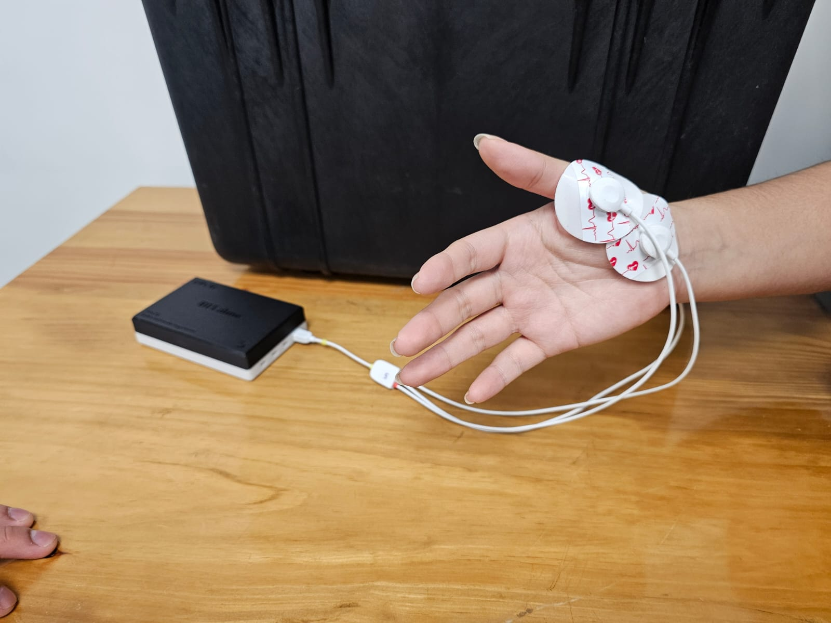

**Electrodo -**

**Electrodo +**

**Electrodo de referencia**